
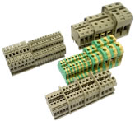
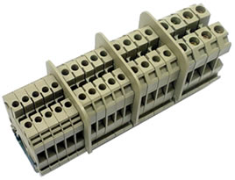
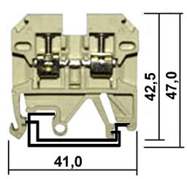
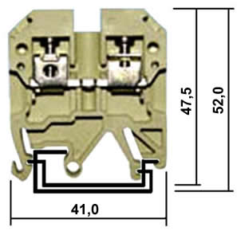
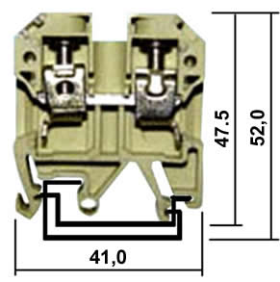
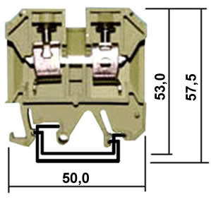
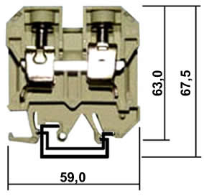
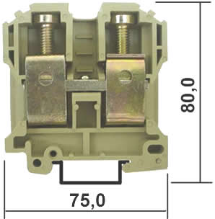
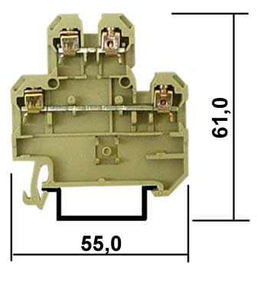
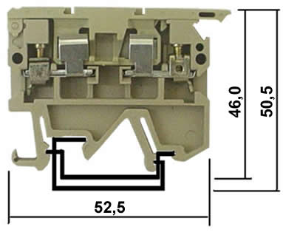
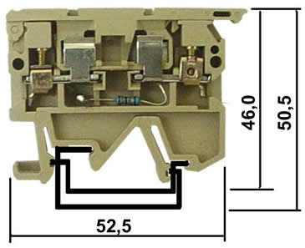
MATERIAIS ELÉTRICOS PARA AUTOMAÇÃO INDUSTRIAL EM BAIXA TENSÃO
Pag. 1
Bornes LTU4
Conectores de passagem LTU4-EN e conectores terra LTU4-EK
Características principais
São elementos e sistemas cuja função principal é a união segura de condutores, tanto elétrica quanto mecânica.
• Conformidade IEC60947-7-1, IEC60947-7-2, GB14048.7, GB14048.8
• Área nominal de conexão aos cabos de 2,5mm² ~ 70,0mm² (passagem) e 2,5mm² ~ 35,0mm² (terra)
• Conexão por parafusos
• Montagem em trilhos TS35 e TS32
• Contatos de cobre ou latão com camada de estanho
• Encapsulamento em poliamida 6.6
Conectores de passagem - bornes LTU4-EN - medidas dimensionais (mm)
LTU4-2,5EN
LTU4-4EN
LTU4-6EN
LTU4-10EN
LTU4-16EN
LTU4-35EN
LTU4-70EN
LTU4-4/2 - Duplo
LTU4-RD
LTU4-RDL
Reservamos o direito de alterar as características e especificações sem prévio aviso.
LTU4 - Bornes de Passagem e Terra
Pag. 2
Característica técnica - LTU4-2,5EN a LTU4-16EN
Característica técnica - LTU4-35EN a LTU4-RDL
Reservamos o direito de alterar as características e especificações sem prévio aviso.
Referência | LTU4-2,5EN | LTU4-4EN | LTU4-6EN | LTU4-10EN | LTU4-16EN
Espessura (mm) - tolerância +/-0,2mm | 6,0 | 6,5 | 8,0 | 10,0 | 12,0
Cor | Bege ou azul |  |  |  | Bege
Área nominal | 2,5mm² | 4mm² | 6mm² | 10mm² | 16mm²
Tensão nominal | 800Vca
Corrente nominal | 24A | 32A | 41A | 57A | 76A
Máxima capacidade de conexão
Fios | 0,5~4,0mm² | 0,5~6,0mm² | 0,5~10,0mm² | 1,5~16,0mm² | 2,5~16,0mm²
Cabos | 0,5~2,5mm² | 0,5~4,0mm² | 0,5~6,0mm² | 1,5~10,0mm² | 4~16,0mm²
AWG | 22~12 | 22~10 | 20~8 | 14~6 | 12~6
Decapagem do condutor | 10,0mm | 12,0mm | 12,0mm | 12,0mm | 15,0mm
Tampa de fechamento | LTU4-AP2,5 (bege ou azul) | LTU4-AP4~10 (bege ou azul) |  |  | LTU4-AP16 (bege)
Placa de separação | LTU4-AGB (bege) |  |  |  | –
Pontes conectores | LTU4-2,5Q | LTU4-4Q | LTU4-6Q | LTU4-10Q | –
Poste | LTU4-EW35 (bege)
Trilho de fixação | TS35/TS32
Identificador | LTU4-DK

Referência | LTU4-35EN | LTU4-70EN | LTU4-4/2 - Duplo | LTU4-RD - Borne fusível | LTU4-RDL - Borne fusível com LED
Espessura (mm) - tolerância +/-0,2mm | 18,0 | 22,0 | 6,0 | 8,0 | 8,0
Cor | Bege
Área nominal | 35mm² | 70mm² | 4mm² | 4mm² | 4mm²
Tensão nominal | 800Vca | 750Vca | 380Vca | 500Vca | Conforme referência de cada produto
Corrente nominal | 125A | 207A | 2x27A | 6,3A | 6,3A
Máxima capacidade de conexão
Fios | 6~50,0mm² | 16~95,0mm² | 0,5~4,0mm² | 0,5~4,0mm² | 0,5~4,0mm²
Cabos | 10~35,0mm² | 16~70,0mm² | 0,5~4,0mm² | 0,5~4,0mm² | 0,5~4,0mm²
AWG | 6~2 | 4~2/0 | 22~12 | 22~12 | 22~12
Decapagem do condutor | 20,0mm | 24,0mm | 9mm | 9mm | 9mm
Fusível | – | – | – | Tipo G (5x20mm ou 5x25mm) | Tipo G (5x20mm ou 5x25mm)
Sinalização LED | – | – | – | Não | 24Vcc, 110Vca ou 220Vca
Tampa de fechamento | LTU4-AP35 (bege) | LTU4-AP70 (bege) | LTU4-AP 4/2 (bege) | LTU4-AP RD (bege) | LTU4-AP RD (bege)
Pontes conectores | – | – | LTU4-1,5Q | – | –
Poste | LTU4-EW35 (bege)
Trilho de fixação | TS35/TS32 | TS35 | TS35 | TS35/TS32 | TS35/TS32
Identificador | LTU4-DK
Atenção: nos bornes com sinalização LED, mesmo com a queima do fusível, há fluxo de corrente de até 5mA, podendo apresentar risco de choque elétrico.

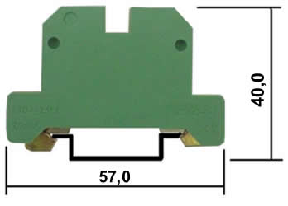
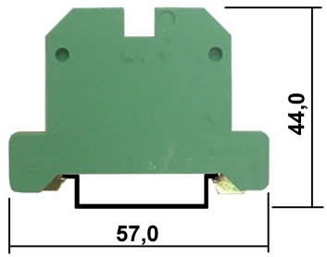
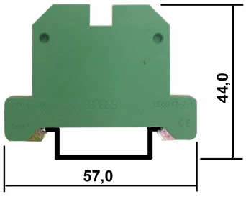
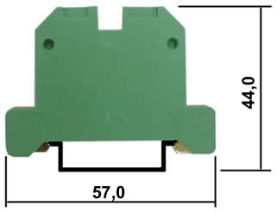
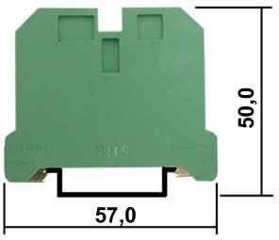
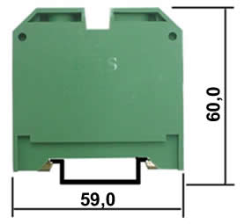
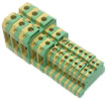
LTU4 - Bornes de Passagem e Terra
Pag. 3
Conectores terra - bornes LTU4-EK - característica técnica
Conectores terra - bornes LTU4-EK - medidas dimensionais (mm)
LTU4-EK2,5
LTU4-EK4
LTU4-EK6
LTU4-EK10
LTU4-EK16
LTU4-EK35
Reservamos o direito de alterar as características e especificações sem prévio aviso.
Contato Tel: (11) 2081-8168
WhatsApp / vendas: (11) 98324-0256 ; (11) 98368-0032
Email: comercial@bhseletronica.com.br
www.bhseletronica.com.br
rev. dez-18
Referência | LTU4-EK2,5 | LTU4-EK4 | LTU4-EK6 | LTU4-EK10 | LTU4-EK16 | LTU4-EK35
Espessura (mm) - tolerância +/-0,2mm | 6,0 | 6,5 | 8,0 | 10,0 | 12,0 | 16,0
Cor | Verde-amarelo
Área nominal | 2,5mm² | 4mm² | 6mm² | 10mm² | 16mm² | 35mm²
Máxima capacidade de conexão
Fios | 0,5~4,0mm² | 0,5~6,0mm² | 1,5~6,0mm² | 1,5~16,0mm² | 2,5~16,0mm² | 6~50,0mm²
Cabos | 0,5~2,5mm² | 0,5~4,0mm² | 0,5~6,0mm² | 0,5~10,0mm² | 4~16,0mm² | 10~35,0mm²
AWG | 22~14 | 22~10 | 22~8 | 20~8 | 12~6 | 10~2
Decapagem do condutor | 10,0mm | 12,0mm | 12,0mm | 12,0mm | 15,0mm | 20,0mm
Poste | LTU4-EW35 (bege)
Trilho de fixação | TS35
Identificador | LTU4-DK

